**LAPORAN ULANGAN AKHIR SEMESTER**

**KOMPUTER DAN PEMROGRAMAN (CODING)**



**DISUSUN OLEH:**

NAMA : Ahmad Algifari

NPM : B1A023121

KELAS : Internasional

**Nama Asisten Dosen:**

NAMA : Randi Julian Saputra

NPM : G1A019066

**Dosen Pengampu:**

Arie Vatresia, S.T., M.T.I., Ph.D.

**PROGRAM STUDI ILMU HUKUM**

**FAKULTAS HUKUM**

**UNIVERSITAS BENGKULU**

**2024**

**LANDASAN TEORI**

HTML (HyperText Markup Language) adalah bahasa markup standar yang digunakan untuk membuat dan mendesain halaman web. HTML digunakan untuk mengatur struktur konten sebuah halaman web dengan menggunakan serangkaian elemen atau tag. Setiap elemen HTML memberi tahu browser bagaimana cara menampilkan konten tertentu. Elemen-elemen HTML terdiri dari tag yang dikelilingi oleh tanda kurung sudut (<>), yang biasanya terdiri dari tag pembuka dan tag penutup, meskipun ada juga tag self-closing yang tidak memerlukan tag penutup

HTML adalah bahasa markup yang umum digunakan. Kepopuleran HTML disebabkan karena HTML ini mudah digunakan. Pembuatan dokumen web dengan HTML dapat dilakukan dengan mudah dan cepat. Dokumen web dapat tersaji dengan cepat ke banyak pembaca di seluruh dunia sekaligus. HTML mudah dilakukan kontrol terhadap tampilan halaman web baik berupa teks, gambar, suara, animasi maupun video.

HTML berupa kode-kode yang menginstruksikan browser untuk mengahasilkan tampilan sesuai dengan yang diinginkan. Sebuah file yang merupakan file HTML dapat dibuka dengan menggunakan web browser seperti Mozilla Firefox atau Microsoft Internet Explorer. HTML juga dapat dikenali oleh aplikasi pembuka email ataupun dari PDA dan program lain yang memiliki kemampuan browser.

HTML pertama kali dibuat oleh Tim Berners-Lee yang merupakan fisikawan di lembaga penelitian CERN, Swiss. Berners-Lee mempunyai ide atau pemikiran mengenai sistem hypertext berbasis internet. Sekitar tahun 1991, Tim merilis versi HTML pertama yang di dalamnya terdapat sekitar 18 tag. Untuk sekarang, HTML mengalami beberapa pengembangan dari sisi fitur serta informasi yang disajikan hingga versi terbaru, yaitu HTML5. Setiap tahunnya, bahasa ini mempunyai tingkat popularitas yang cukup tinggi sehingga dijadikan sebagai web standard resmi di dunia pemrograman.

Selanjutnya, HTML juga mengalami tahap perbaikan (maintain) dan dikembangkan oleh World Wide Web Consortium (W3C). Pada tahun 2014, merupakan waktu dimana HTML mengalami upgrade yang cukup signifikan dan terdapat fitur semantic untuk memudahkan pengembang website dalam menyusun kode dan memberitahukan makna dari konten tersebut, sebagai contoh <article>, <footer>, dan <header>.

Fungsi utama penggunaan HTML sendiri adalah membangun tampilan website yang telah menerapkan metode semantik untuk memudahkan setiap pengembang dalam proses development dan maintenance. Kemudian, HTML juga dapat dikolaborasikan dengan penggunaan bahasa CSS (Cascade Style Sheet) serta JavaScript.

Dimana, peran dari HTML5 berfungsi untuk menyusun kerangka dan struktur halaman website. Kemudian, CSS membantu dalam memberikan tampilan desain meliputi warna, font, outline, dan lain sebagainya. Dan tugas dari bahasa pemrograman JavaScript adalah memberikan sentuhan interaksi untuk memberikan pengalaman yang berbeda kepada user.

LAPORAN ULANGAN AKHIR SEMESTER

Pembahasan :

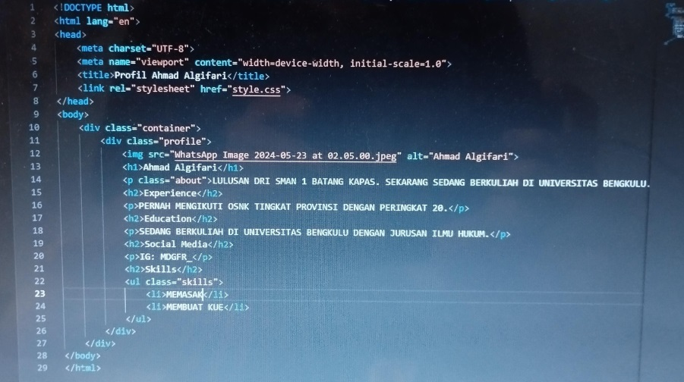

B1A023121

*Gambar 1* *Code* *Membuat portofolio*

Source code :

<!DOCTYPE html>

<html lang="en">

<head>

<meta charset="UTF-8">

<meta name="viewport" content="width=device-width, initial-scale=1.0">

<title>Profil Ahmad Algifari</title>

<link rel="stylesheet" href="style.css">

</head>

<body>

<div class="container">

<div class="profile">

<img src="WhatsApp Image 2024-05-23 at 02.05.00.jpeg" alt="Ahmad Algifari">

<h1>Ahmad Algifari</h1>

<p class="about">LULUSAN DRI SMAN 1 BATANG KAPAS. SEKARANG SEDANG BERKULIAH DI UNIVERSITAS BENGKULU.

<h2>Experience</h2>

<P>PERNAH MENGIKUTI OSNK TINGKAT PROVINSI DENGAN PERINGKAT 20.</p>

<h2>Education</h2>

<P>SEDANG BERKULIAH DI UNIVERSITAS BENGKULU DENGAN JURUSAN ILMU HUKUM.</p>

<h2>Social Media</h2>

<p>IG: MDGFR_</p>

<h2>Skills</h2>

<ul class="skills">

<11>MEMASAKK/11>

<11>MEMBUAT KUE</11>

</ul>

</div>

</div>

= </body>

</html>

Penjelasan *Source Code* :

Kode sumber yang disediakan adalah kode HTML yang berisi code untuk membuat portofolio. Berikut ini adalah rincian kodenya:

1. <!DOCTYPE html>

Berfungsi untuk mendeklarasikan kepada komputer bahwa telah menuliskan sebuah perintah di dalam kode HTML.

2. <html>

Berfungsi untuk tag yang menandakan proses mulai menuliskan kode program pada dokumen HTML.

3. <body>

Berfungsi untuk menuliskan setiap elemen atau lebih tepatnya disebut juga dengan konten pada HTML itu sendiri.

4. <head>

Berfungsi untuk untuk menyertakan informasi meta tentang dokumen HTML.

5. <meta charset="UTF-8">:

Berfungsi untuk mendefinisikan karakter set yang digunakan dalam halaman HTML sebagai UTF-8. Ini memastikan bahwa halaman dapat menampilkan karakter internasional dengan benar.

6. <meta name="viewport" content="width=device-width, initial-scale=1.0">:

Berfungsi untuk mengatur tampilan viewport agar sesuai dengan lebar perangkat dan memulai skala awal ke 1.0. Ini penting untuk responsivitas halaman, memastikan tampilan yang optimal pada berbagai perangkat.

7. <title>Profil Ahmad Algifari</title>:

Untuk menetapkan judul halaman web yang akan ditampilkan di tab browser.

8. <link rel="stylesheet" href="style.css">:

Berfungsi untuk menghubungkan halaman ke file eksternal CSS (style.css) yang mengatur tata letak dan gaya halaman.

9. <div class="container">:

Berfungsi untuk membuat sebuah div dengan kelas "container" yang berfungsi sebagai wadah untuk mengelompokkan elemen-elemen halaman.

10. <div class="profile">:

Berfungsi untuk membuat sebuah div dengan kelas "profile" yang berisi informasi profil pengguna.

11. <img src="WhatsApp Image 2024-05-23 at 02.05.00.jpeg" alt="Ahmad Algifari">:

Berfungsi untuk menampilkan gambar profil dengan sumber dari file WhatsApp Image 2024-05-23 at 02.05.00.jpeg, dengan teks alternatif "Ahmad Algifari" untuk aksesibilitas.

12. <h1>Ahmad Algifari</h1>:

Berfungsi untuk menampilkan judul utama profil pengguna.

13. <p class="about">...</p>:

Menampilkan informasi tentang pengguna dengan kelas "about".

14. <h2>Experience</h2>, <h2>Education</h2>, <h2>Social Media</h2>, <h2>Skills</h2>:

Berfungsi untuk menampilkan judul bagian-bagian yang berisi informasi tentang pengalaman, pendidikan, media sosial, dan keterampilan.

15. <p>...</p>:

Menampilkan paragraf-paragraf yang berisi informasi detail tentang pengalaman, pendidikan, dan media sosial.

16. <ul class="skills">:

Membuat daftar yang terurut dengan kelas "skills" yang berisi daftar keterampilan.

17. <li>MEMASAK</li>, <li>MEMBUAT KUE</li>:

Berfungsi untuk menampilkan daftar keterampilan dalam elemen daftar.

KESIMPULAN

HTML (HyperText Markup Language) merupakan bahasa pemrograman yang menjadi tulang punggung dari World Wide Web. HTML telah menjadi fondasi digital yang tak terbantahkan, membentuk landasan dari hampir setiap situs web yang kita jelajahi hari ini.

HTML adalah bahasa yang digunakan untuk membuat dan menyusun konten di web. Dengan menggunakan serangkaian tag, pengembang web dapat menentukan struktur dan tata letak dari teks, gambar, video, dan elemen-elemen lainnya. Ini memungkinkan para pembuat konten untuk mengatur informasi secara terstruktur, memastikan bahwa pengguna dapat mengakses dan memahami konten dengan mudah.

Keunggulan utama dari HTML adalah kesederhanaannya. Bahasa ini relatif mudah dipelajari bahkan untuk pemula, karena konsep dasarnya intuitif dan mudah dipahami. Dengan hanya beberapa tag dasar, seseorang dapat membuat halaman web sederhana dalam waktu singkat. Kemudian, ketika pengembang semakin mahir, mereka dapat memanfaatkan fitur-fitur lanjutan dan kompleks untuk menciptakan pengalaman web yang lebih dinamis dan menarik.

DAFTAR PUSTAKA

Romzi. M. & Kurniawan. B. (2020). *Pembelajaran Pemrograman Python.* https://journal.unmaha.ac.id/index.php/jtim/article/view/6/6

Suryana, T. (2023). *Pengenalan HTML.* https://shorturl.asia/q9nuA

Adani, M. R. (2021). *Mengulas Penggunaan HTML dan Cara Kerjanya pada Web Development.* https://www.sekawanmedia.co.id/blog/pengertian-html/

**KEMENTERIAN PENDIDIKAN DAN KEBUDAYAAN**

**UNIVERSITAS BENGKULU**

**FAKULTAS HUKUM**

**PROGRAM STUDI ILMU HUKUM**

Jalan W.R. Supratman Kandang Limun Bengkulu

Bengkulu 38371 A Telepon : (0736) 344087, 22105 – 227

**LEMBAR ACC ULANGAN AKHIR SEMESTER**

**KOMPUTER DAN PEMROGRAMAN (CODING)**

Nama Mahasiswa : Ahmad Algifaa\ri

NPM : B1A023121

Dosen : Arie Vatresia, S.T., M.T.I., Ph.D.

Asisten Dosen : Randi Julian Saputra G1A019066

|  |  |
| --- | --- |
| Laporan Ulangan Akhir Semester  Rabu/21 mei 2024 | Tanda ACC |
| Laporan Ulangan Akhir Semester |  |